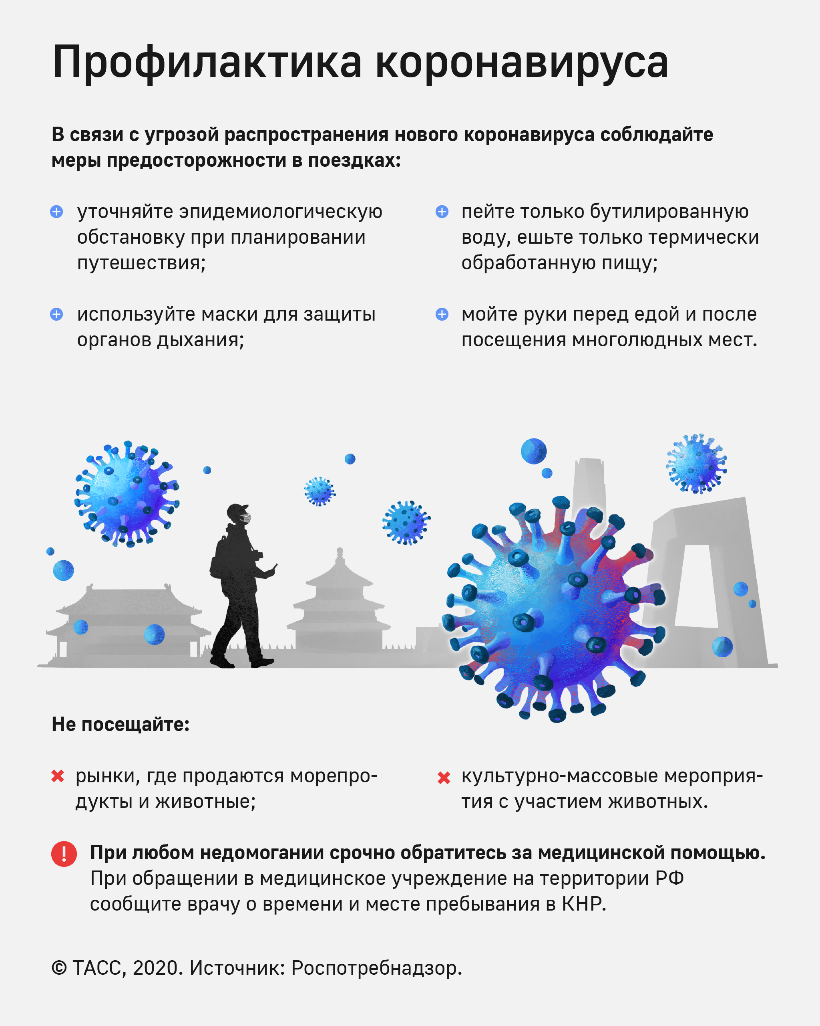 В целях недопущения распространения случаев заболеваний, вызванных новым коронавирусом в Российской Федерации необходимо соблюдать меры предосторожности:
- при планировании зарубежных поездок уточнять эпидемиологическую ситуацию;
- не посещать рынки, где продаются животные, морепродукты;
- употреблять только термически обработанную пищу, бутилированную воду;
- не посещать зоопарки, культурно-массовые мероприятия с привлечением животных;
- использовать средства защиты органов дыхания (маски);
- мыть руки после посещения мест массового скопления людей и перед приемом пищи;
- при первых признаках заболевания, обращаться за медицинской помощью в лечебные организации, не допускать самолечения;
- при обращении за медицинской помощью на территории Российской Федерации информировать медицинский персонал о времени и месте пребывания в КНР.
Роспотребнадзор рекомендует заранее планировать свои поездки при посещении КНР и воздержаться от поездок в город Ухань до стабилизации ситуации.
Своевременная диагностика является одним из важнейших мероприятий при возникновении угрозы появления и распространения нового коронавируса на территории России.
Научными организациями Роспотребнадзора менее чем за 7 дней с момента появления информации о структуре генов нового коронавируса разработаны два варианта диагностических наборов для определения присутствия вируса в организме человека.
Наборы основаны на молекулярно-генетическом методе исследования, так называемой полимеразной цепной реакции (ПЦР). Использование этого метода дает тест-системам значительные преимущества.
Первое это высокая чувствительность – с использованием разработанных тест-систем возможно обнаруживать единичные копии вирусов.
Второе - для диагностирования заболевания нет необходимости отбирать кровь, достаточно отобрать ватным тампоном образец из носоглотки.
Третье - результат анализа можно получить уже через 2-4 часа.
Диагностические лаборатории Роспотребнадзора по всей России обладают необходимым оборудованием и специалистами для использования разработанных средств диагностики.

Грипп, коронавирус, другие ОРВИ - поможет маска!
В период активной циркуляции возбудителей гриппа, коронавирусной инфекции, и других возбудителей острых респираторных вирусных инфекций напоминаем о целесообразности использования одноразовой медицинской маски в качестве эффективной меры профилактики заражения и ограничения распространения инфекции.
Эти вирусы передаются от человека к человеку преимущественно воздушно-капельным путём, через микрокапли респираторных выделений, которые образуются, когда инфицированные люди говорят, чихают или кашляют.
С воздухом эти капли могут попасть на поверхность слизистой оболочки верхних дыхательных путей здоровых людей, которые находятся рядом с заражённым человеком.
Заражение может происходить и в результате непосредственного или косвенного контакта здорового человека с респираторными выделениями инфицированного.
Использование одноразовой медицинской маски предотвращает попадание в организм здорового человека капель респираторных выделений, которые могут содержать вирусы, через нос и рот.
- Надевайте маску, когда ухаживаете за членом семьи с симптомами вирусного респираторного заболевания.
- Если вы больны, или у вас симптомы вирусного респираторного заболевания, наденьте маску перед тем, как приближаться к другим людям.
- Если у вас симптомы вирусного респираторного заболевания и вам необходимо обратиться к врачу, заблаговременно наденьте маску, чтобы защитить окружающих в зоне ожидания.
- Носите маску, когда находитесь в людных местах.
- Используйте маску однократно, повторное использование маски недопустимо.
- Меняйте маску каждые 2-3 часа или чаще.
- Если маска увлажнилась, её следует заменить на новую.
- После использования маски, выбросьте её и вымойте руки.
Одноразовая медицинская маска, при правильном использовании – надёжный и эффективный метод снижения риска заражения и предотвращения распространения гриппа, коронавируса и других возбудителей ОРВИ

